Warszawa, 24 października 2018 r.

Dzieci spożywają zbyt mało płynów – nowe badanie naukowców z UJ
Naukowcy z Collegium Medicum Uniwersytetu Jagiellońskiego w Krakowie dokonali badania oceny parametrów antropometrycznych i stanu nawodnienia dzieci w wieku szkolnym. Odwodnienie dla ogółu badanych określono u 48,2% dzieci. Co ciekawe, nadal wśród spożywanych przez dzieci płynów dominuje herbata słodzona cukrem. Wynika to z uwarunkowań kulturowych, jednak słodzona herbata nie wpisuje się w aktualne rekomendacje w zakresie zdrowego żywienia. W dobowej strukturze spożycia płynów w badanej grupie dzieci zbyt niskie jest spożycie soków 100%, szczególnie soku pomarańczowego, który ze względu na profil wodno-elektrolitowy mógłby korzystnie wypłynąć na stan nawodniania.
Naukowy z CM UJ wskazują, jak istotne jest prowadzenie bieżącego monitoringu ilości i struktury spożycia płynów przez dzieci i młodzież w wieku szkolnym oraz analiza zmian jakie w nim zachodzą. Przeprowadzone badanie wykazało bowiem, że pobranie wody wraz z płynami i żywnością w godzinach porannych przez badaną grupę dzieci jest niewystarczające dla odpowiedniego ich nawodnienia w czasie pobytu w szkole.
Szczególny rodzaj płynu, który został objęty przedmiotowym badaniem stanowi 100% sok owocowy. Wbrew powszechnej opinii dzieci nie piją soków za dużo. Co więcej, nie piją ich nawet codziennie, a najczęściej kilka razy w tygodniu. W badanej grupie soki owocowe 100% codziennie piło jedynie 22% dzieci. Średnie spożycie na dobę wyniosło pół szklanki, przy czym sok pomarańczowy stanowił zaledwie 22 ml. Zbadano również spożycie produktów z grupy warzyw i owoców.
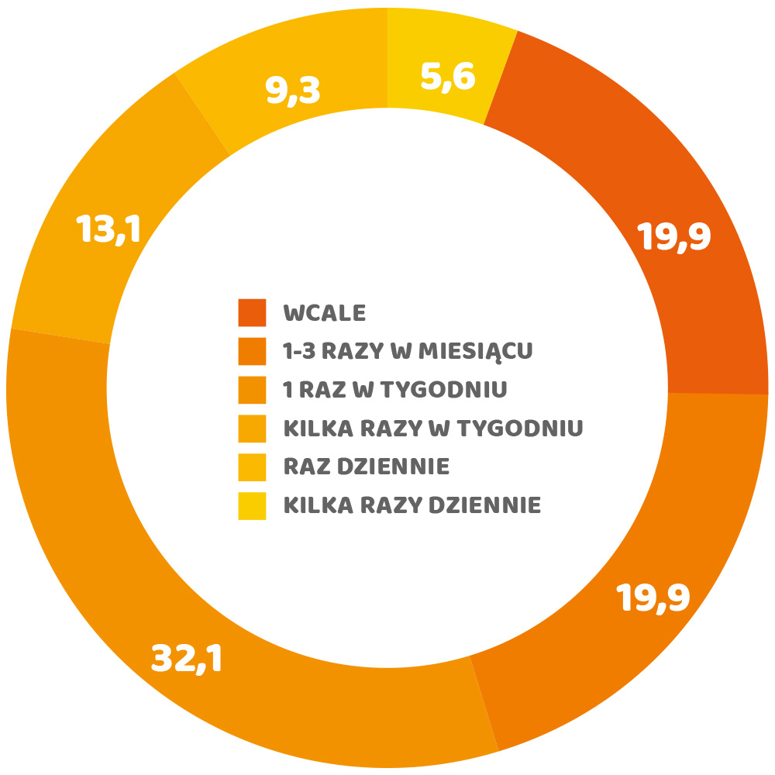
Ryc. 1. Częstotliwość spożycia soków owocowych przez dzieci.
– Ponad połowa dzieci objętych badaniem nie realizuje zaleceń dotyczących spożywania 5 porcji warzyw i owoców dziennie (3 porcje warzyw i 2 owoców). W badaniu zaobserwowano jednak, iż dzieci, które piją soki 100% jedzą również więcej owoców i warzyw, co potwierdzają również badania innych autorów– komentuje dr Agnieszka Kozioł-Kozakowska dietetyk, Adiunkt w Klinice Pediatrii, Gastroenterologii i Żywienia UJ Collegium Medicum, autorka badania.
– Na uwagę zasługuje fakt, iż w badanej grupie ponad połowa dzieci otyłych nie piła soku pomarańczowego wcale lub piła go bardzo rzadko (1-3 razy w miesiącu), co w odniesieniu do właściwości soku pomarańczowego jako źródła składników o charakterze przeciwzapalnym m.in. hesperydyny jest niezadowalająca – dodaje ekspert.
Jedna szklanka soku pomarańczowego pokrywa bowiem dobowe zapotrzebowanie na witaminę C u dzieci i młodzieży oraz 20% dziennego zapotrzebowania na kwas foliowy, który jest szczególnie ważny w okresie dojrzewania dziewcząt. Owoce cytrusowe są wyjątkowo bogate w związki fenolowe jak np. hesperydyna czy naringina, a ponieważ większość związków fenolowych znajduje się w skórce owocu, przemysłowe tłoczenie pozwala na przedostanie się większej ilości tych fitozwiązków do soku,.
Zarówno w przedmiotowym badaniu, jak i w innych pracach naukowych zaobserwowano, że w diecie dzieci pijących soki owocowe jest mniej niezdrowych przekąsek dostarczających pustych kalorii,. Wbrew niektórym opiniom soki owocowe nie zwiększają też ryzyka otyłości u dzieci. Przegląd badań dotyczący soków owocowych i ich wpływu na masę ciała u dzieci nie potwierdza związku pomiędzy spożywaniem 100% soków owocowych a otyłością. Sok jest ujęty w rekomendacjach Instytutu Żywności i Żywienia jako produkt mogący zastąpić 1 z 5 rekomendowanych porcji warzyw i owoców dziennie. American Academy of Pediatrics rekomenduje zaś do spożycia przez dzieci w wieku szkolnym 230 ml/ dzień 100% soków owocowych.

Zastrzeżenie: Dołożono wszelkich starań w zakresie weryfikacji powyższych informacji i dbałości o ich rzetelność. Informacje kierowane są do specjalistów ochrony zdrowia i nie mają charakteru komercyjnego. Nie są przeznaczone bezpośrednio dla konsumentów. AIJN, Europejskie Stowarzyszenie Soków Owocowych nie ponosi żadnej odpowiedzialności, jeśli informacje te zostaną wykorzystane lub przedstawione w celach promocyjnych lub handlowych.

KONTAKT DLA MEDIÓW:
Marta Radomska
PR Hub Sp. z o. o.
e-mail: marta.radomska@prhub.eu
tel. +48 516 168 873
Anna Zawistowska
PR Hub Sp. z o. o.
e-mail: anna.zawistowska@prhub.eu
tel. +48 533 337 960
Barbara Groele
STOWARZYSZENIE KRAJOWA UNIA PRODUCENTÓW SOKÓW,
SEKRETARZ GENERALNY
e-mail: b.groele@kups.org.pl
tel. +48 (22) 606 38 63

100% SOK OWOCOWY – definicja

Produkt naturalny, otrzymany z jednego lub większej liczby gatunków zdrowych, dojrzałych, świeżych, mrożonych lub schłodzonych owoców. Posiada barwę, smak i zapach pochodzące z owoców, z których jest otrzymany. Do 100% soku owocowego można dodać miazgę i komórki miąższu, które były uprzednio oddzielone. Zabronione jest dodawanie jakichkolwiek sztucznych substancji, w tym barwników, konserwantów oraz aromatów. W grudniu 2011 roku Parlament Europejski podjął decyzję o wprowadzeniu zakazu dodatku cukru do soków owocowych (w tym soków 100% owocowych), co usankcjonowało powszechną praktykę. W sokach tych znajduje się tylko ten cukier, który znajdował się w owocach, z których sok został wyprodukowany. Soki owocowe są źródłem witamin, antyoksydantów, mikro-i makroelementów. Zgodnie ze stanowiskiem Instytutu Żywności i Żywienia, szklanka 100% soku owocowego
(200 ml) może zastąpić jedną z dziennych porcji owoców.
O FRUIT JUICE MATTERS

Fruit Juice Matters to ogólnoeuropejski program informacyjny prowadzony przez Europejskie Stowarzyszenie Producentów Soków Owocowych AIJN, w ramach którego upowszechniane są wyniki wiarygodnych i wszechstronnych badań na temat prozdrowotnych walorów 100% soków owocowych, które spożywane w umiarkowanych ilościach mogą stanowić element zbilansowanej diety. Więcej informacji na temat programu znajduje się na stronie
www.fruitjuicematters.pl/pl
O AIJN

AIJN – European Fruit Juice Association (Europejskie Stowarzyszenie Producentów Soków Owocowych) jest europejskim stowarzyszeniem zrzeszającym przedstawicieli branży sokowniczej w Unii Europejskiej. Stowarzyszenie, założone w 1958 roku, reprezentuje zarówno przetwórców owoców, jak
i producentów opakowań, a jego siedziba mieści się w Brukseli. Jednym z zadań AIJN jest promowanie soków jako produktów, które są integralną częścią zdrowej diety. W ramach projektu Fruit Juice CSR Platform Stowarzyszenie AIJN wspiera swoich członków we wdrażaniu działań CSR na wszystkich etapach łańcucha dostaw. We współpracy z Europejskim Systemem Kontroli Jakości Soków (EQCS) AIJN zapewnia również bezpieczeństwo i autentyczność produktów, które dostarczane są konsumentom.
www.aijn.org

O KUPS

Stowarzyszenie Krajowa Unia Producentów Soków (KUPS) to organizacja non profit zrzeszająca oraz integrująca producentów soków, nektarów i napojów
z owoców i warzyw. Reprezentuje firmy dostarczające na rynek krajowy około 60% soków owocowych i warzywnych oraz produkujące około 70% zagęszczonych soków owocowych i warzywnych w Polsce. Stowarzyszenie współpracuje z instytucjami naukowymi, laboratoriami badawczymi, dostawcami półproduktów, maszyn i opakowań. Jest również aktywnym członkiem Stowarzyszenia AIJN oraz SGFW/IRMA (Międzynarodowy System Zapewnienia Jakości Surowców do produkcji soków). W trosce o konsumentów, dokłada starań, aby stale zapewniać wysoką jakość produktów na rynku. W tym celu Stowarzyszenie KUPS przy współpracy z EQCS powołało system samokontroli przemysłowej DSK (Dobrowolny System Kontroli soków i nektarów), którego celem jest dbanie o wysoką jakość produktów dostarczanych konsumentom przez branżę. Wdrożenie systemu praktycznie wyeliminowało jakiekolwiek nieprawidłowości w procesie produkcji soków. Obecnie Polska branża sokownicza jest w grupie nielicznych liderów UE, u których sporadycznie występujące nieprawidłowości są na bieżąco weryfikowane i usuwane.
www.kups.org.pl/konsumenci
Dołożono wszelkich starań w zakresie weryfikacji powyższych informacji i dbałości o ich rzetelność. Informacje te są przeznaczone do wykorzystania jako podstawa do prowadzenia niekomercyjnej komunikacji wyłącznie do środowiska specjalistów. Nie należy wykorzystywać informacji zawartych w niniejszym dokumencie w formie wytycznych żywieniowych lub oświadczeń zdrowotnych w komunikacji skierowanej bezpośrednio do konsumentów. Osoby korzystające z informacji zawartych w niniejszym dokumencie powinny mieć świadomość, że wykorzystanie informacji w kontekście innym niż przestawionym w dokumencie lub w zmienione formie (przeformułowania, ominięcia, dodanie nowych informacji lub obrazów) może pociągać za sobą konsekwencje prawne. AIJN nie ponosi odpowiedzialności za jakiekolwiek starty i szkody wynikające z wykorzystania niniejszego dokumentu lub informacji w nim zawartych. AIJN nie gwarantuje dokładności danych ani słuszności poglądów i opinii wyrażonych przez osoby trzecie na łamach niniejszego dokumentu i stanowczo zrzeka się wszelkiej odpowiedzialności wynikającej z polegania na informacjach i opinii zaprezentowanych na łamach niniejszego dokumentu.

Badanie wykonane w jednostce organizacyjnej Kliniki Pediatrii Gastroenterologii i Żywienia UJCM, pod nadzorem merytorycznym Dr A. Kozioł- Kozakowskiej, dane niepublikowane, wrzesień 2018; Badanie częściowo finansowe ze środków projektu Fruit Juice Matters
Ibidem
Matthieu Maillot at al.Beverage consumption patterns among 4–19 y old children in 2009–14 NHANES show that the milk and 100% juice pattern is associated with better diets. Nutr J. 2018; 17: 54. doi: 10.1186/s12937-018-0363-9
Rangel-Huerta et al. Normal or high polyphenol concentration in orange juice affects antioxidant activity, blood pressure, and body weight in obese or overweight adults. Journal of Nutrition. 2015;145(8):1808-1816. https://academic.oup.com/jn/article/145/8/1808/4644403
EFSA Dietary Reference Values (DRVs) for vitamin C https://efsa.onlinelibrary.wiley.com/doi/abs/10.2903/j.efsa.2013.3418
Peleg H et al. Distribution of bound and free phenolic acids in oranges (Citrus sinensis) and grapefruits (Citrus paradisi). J Sci Food Agric.1991, 57:417–426.
Pereira M, Fulgoni V. Consumption of 100 percent Fruit Juice and Risk of Obesity and Metabolic Syndrome: Findings from the National Health and Nutrition Examination Survey 1999–2004. J Am Coll Nutr.2011, 29(6), 625-9
Nicklas TA, O’Neil CA, and Fulgoni V Consumption of 100% fruit juice is associated with better nutrient intake and diet quality but not with weight status in children: NHANES 2007-2010;\International Journal of Child Health and Nutrition. 2015,4: 112-121.
Nicklas TA, O'Neil CE, Kleinman R.Association Between 100% Juices Consumption and Nutrient Intake and Weight of Children aged 2 to 11 Years. Arch Pediatr Adolesc Med. 200,162(6),557-65. doi: 10.1001/archpedi.162.6.557)
Piramida zdrowego żywienia dostępne na: http://www.izz.waw.pl/pl/zasady-prawidowego-ywienia
Heyman MB, Abrams SA Fruit Juice in Infants, Children, and Adolescents: Current Recommendations. Pediatrics. 2017,139(6). doi: 10.1542/peds.2017-0967.

